2.5 分数的乘法
【认识新知识】
分数的乘法
意义
两个分数相乘
整数与分数相乘
【思考1】：书50页。
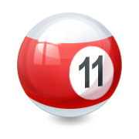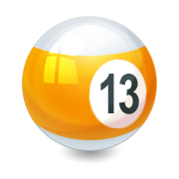
对于两个正整数的乘法，如2×4，我们知道，
它的意义是将“2”看成一个总体，然后扩大
到它的4倍。对于两个分数的乘法，如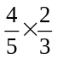，
它的意义是什么呢？

如图，取一个边长是1的正方形，将一边5等分，取其中的4份，
涂上粉红色，粉红色部分是原正方形的。把“”看成一个总体，再将正方形的另一边3等分，取其中的2份，涂上蓝色。此时粉红色和蓝色的公共部分（紫色）就表示的，也就是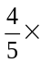的意义。
从图中可知，紫色部分占这个正方形的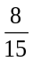，即
=.

【思考2】：小明家本月初买了20千克的食用油，到月底吃掉了其中的，本月小明家共吃掉了多少千克油？

【知识点1】 分数乘法的意义
一般地，由于分数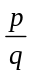的意义是将一个总体分为q份，而取其中p份，于是我们把两个分数相乘×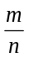的意义规定为：在分数的基础上，以为总体，“再”分为n份，而取其中的m份，其结果是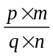，即×=（q≠0，n≠0）。
【知识点2】两个分数相乘
- 概念：两个分数相乘，就是将分子与分子相乘的积作为积的分子，分母与分母相乘的积作为积的分母。对于带分数，一般先化成假分数后再相乘。
- 意义：分数乘以分数的意义是求一个数的几分之几是多少。如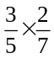就是求的是多少。
- 法则：分数乘以分数，用分子相乘的积作分子，分母相乘的积作分母。
【例1】 计算：（1）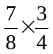； （2）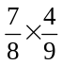； （3）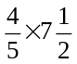

【点拨】：第（2）、（3）题可以先约分，再求积。
【知识点3】：整数与分数相乘
- 概念：整数与分数相乘，就是整数与分数的分子的积作分子，分母不变。若分数是带分数，则要先将它化为假分数后，再与整数相乘。
- 意义：分数乘以整数的意义是求几个相同加数的和的简便运算。如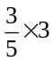表示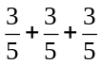。
- 法则：分数乘以整数，可以用分数的分子和整数相乘的积作分子，分母不变。
【例2】 计算：（1）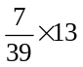； （2）10×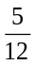

【应用与提高】
【例1】 计算：（1）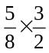； （2）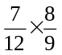； （3）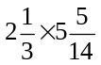； （4）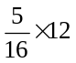.

[点拨]：分数相乘，一般要先将带分数化为假分数，再分别将分子乘分子，分母乘分母，结果要化为最简分数。注意一般要先约分，后相乘，这样可以使运算简便准确。如果先相乘，那么结果仍然要通过约分化为最简分数。
【例2】 直接判断下列各式的结果，并用“<”号连接起来。
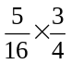， 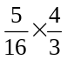， 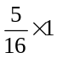， 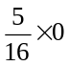.

[解析]:根据分数乘法的意义可知，一个分数乘以真分数所得的积小于它本身，一个分数乘以大于1的假分数所得的积大于它本身，任何数乘以1所得的积等于它本身，任何数乘以0所得的积都等于0.
【例3】 计算：
（1）吨的是多少吨？
（2）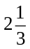米的是多少米？
（3）小时的是多少分钟？

【例4】 下面数轴上的点A表示的数是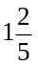，请你不通过计算，画出的所表示的点B的位置。
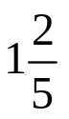
0
2
A
【解析】：在数轴上要画出点B的位置，必须知道点B表示的是什么数，而这个数是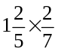的积，由于不能进行分数乘法计算来求得积是多少。我们可以从分数乘法的意义上去思考，把OA看作总体，再平均分成七份，0右边两个分数单位的位置是点B。
【例5】 一根绳子长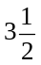米，用去它的，还剩多少米？

【答】：还剩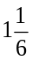米。
【例6】 （1）工厂甲有一堆煤共重5吨，用去了，这堆煤还剩几吨？
（2）工厂乙有一堆煤共重5吨，用去了吨，这堆煤还剩几吨？

【答】：（1）这堆煤还剩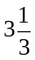吨。 （2）这堆煤还剩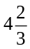吨。
【例7】 某校初一年级240人参加数学测验，取得及格成绩的占参加测试人数的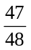，其中及格总人数的取得优秀成绩。求这次测验的及格人数和优秀人数。

【答】：及格人数是235人，优秀人数是94人。
【探究与创新】
【例8】 计算：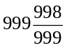 ×999
【解析】：本题属于分数乘以整数，若先化成假分数再计算显然过于繁琐，可以运用乘法分配律进行计算，是计算简捷。

【解】 ×999 =（1000—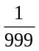）×999 =1000×999-×999= 999000-1= 998999
【点拨】：本题也可以考虑运用凑整思想和运算律进行简便运算。
【例9】计算：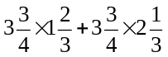

【解决疑难问题】
- 怎样做才能避免在含有整数、带分数的乘法运算中出现差错？
答：（1）整数与分数相乘时，可以将整数先写出分母为1的假分数，然后再与分数相乘，这样就不容易造成错误；
（2）由于带分数中整数部分与分数部分是相加的关系，所以在乘法中一般将带分数化为假分数后，再相乘。
2、如何解“求一个数的几分之几是多少”的问题？
答：“求一个数的几分之几时多少”的问题与“求一个数的几倍是多少”的问题是一样的，都用乘法，关键是要弄清楚是“谁的几分之几”。
【方法规律总结】
- 熟练掌握分数乘法的法则×=（q≠0，n≠0）；
- 带分数与带分数相乘，先化成假分数再按照分数的乘法法则进行计算。
- 能够约分的先约分比较方便。


www.3abeike.com （按住Ctrl键点击该链接即可）

